**АДРЕС ОФИЦИАЛЬНОГО САЙТА ШКОЛЫ.**

3-mam.gagestanschool.ru

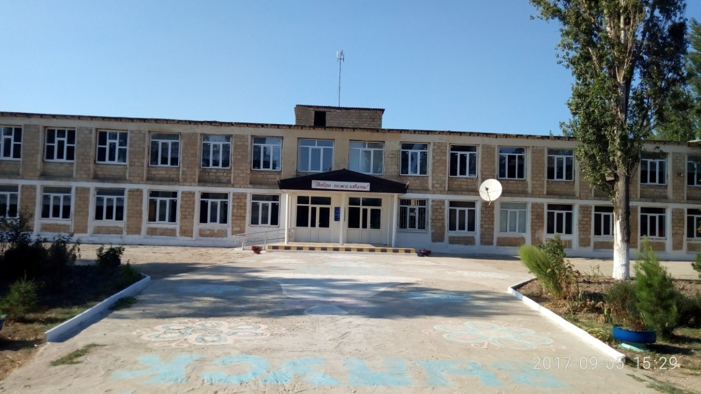

Директор _____________